平成26年度事業報告書

平成27年1月30日から平成27年3月31日まで

特定非営利活動法人おれんじの会

１ 事業実施の方針
・設立当初の事業年度は、以下の事業を確実に実施することを目標とする。
・当法人の事業内容をより多くの市民に知ってもらうため、SNSの活用を推進するとともに、紙媒体の会報を公共機関へ設置してもらえるように働きかける。

２ 事業の実施に関する事項
（１） 特定非営利活動に係る事業
事 業 名  (定款に記載した事業) | 具体的な事業内容 | (A)当該事業の  実施日時  (B)当該事業の  実施場所  (C)従事者の人数 | (D)受益対象  者の範囲  (E)人数 | 事業費の  金額  （単位：千円）
 | 市民公開講座（終了） | 26年11月3日
②国会請願署名 | ・「難病、長期慢性疾患、小児慢性疾患に対する総合的な医療政策を求める国会請願署名」の署名集めおよび募金集め  ・日本難病疾病団体協議会（JPA）に集約する。募金は半額を上納する。  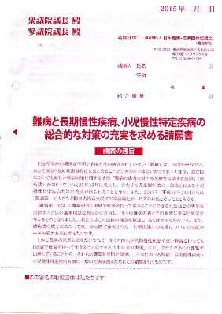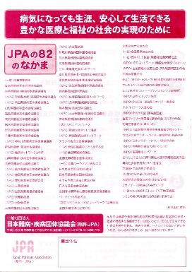 | (A)平成26年10月1日から27年2月28日まで  (B)下関市、宇部市、周南市、山口市  (C)20人 | (D) 難病医療の充実に賛同する市民  (E)約200筆集約 | 5
③会報発行  ④ブログ運営  ⑤ピア・サポート  ⑥難病講演会・交流会  ⑦福祉まつりへの参加 | ・会報「おれんじ通信」毎月発行  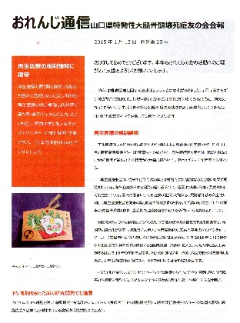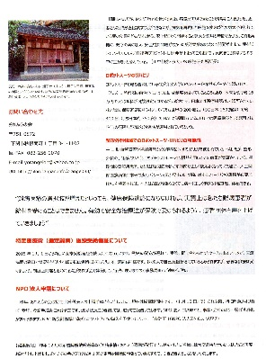  CANPAN FIELDSにて、ブログ運営  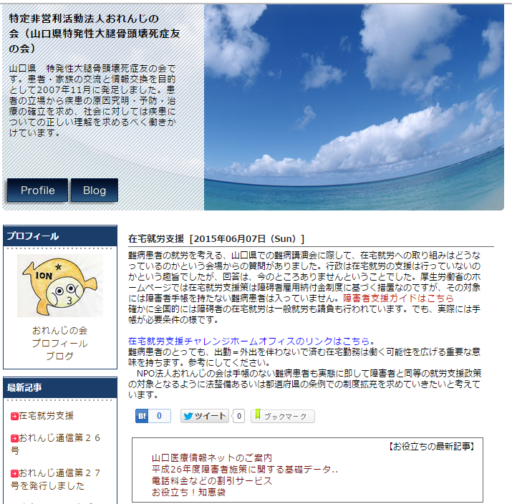  山口県難病相談支援センター事業の一環として、電話やメールで、患者や家族からの相談を受ける  県の難病相談支援センター主催の交流会への参加  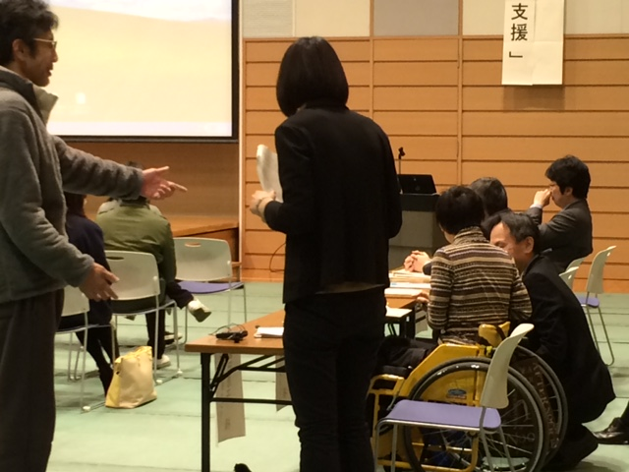  3月14日周南会場「難病のある人への就労支援」  パネリストとして理事長が参加（手前右から2人目車椅子使用者）当事者の立場より発言。  ・宇部市ボランティア協議会が主催する福祉まつりで、遊休品バザー。  および会の活動パネル展示  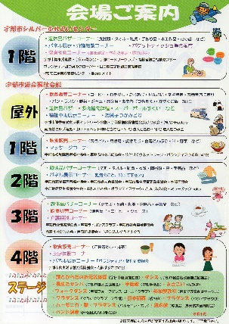 | (A)月１回  (B)主たる事務所  (C)１人  (A)通年  (B)主たる事務所  (C)1人  (A)通年  (B)主たる事務所  (C)1人  (A)平成26年9月27日、平成27年3月14日  (B)YIC、周南総合庁舎  (C)３人  A)平成27年3月8日  (B)宇部市総合福祉会館  (C)4人 | (D)会員、賛助会員、患者、特発性大腿骨頭壊死症に関心のある市民  (E)100人  （紙媒体のみの数値）ブログからのPDFダウンロード可能  (D)患者、特発性大腿骨頭壊死症に関心のある全国の人  （E）不特定多数  (D)患者・家族  (E)12件  (D)難病患者・家族  (E)50人、90人  (D)障がい者、ボランティア活動をする市民  (E)1500人 | 10  0  0  0  2
（２）その他の事業
事 業 名  (定款に記載した事業) | 具体的な事業内容 | (A)当該事業の実施予定日時  (B)当該事業の実施予定場所  (C)従事者の予定人数 | 事業費の  予算額  （単位：千円）
①講演録を出版し販売する事業 | 当法人が主催する市民公開講座の医療講演会の講演録を出版し、販売する。 | 設立当初の事業年度には実施しなかった。

